Тема урока: Решение задач по теме «Треугольник» Г 7
Тип урока: урок закрепления изученного материала
Цель урока: отработать понятия: треугольник; равнобедренный, равносторонний треугольник; элементы треугольника; периметр треугольника, научить нахождению периметра треугольника
1.Повторение ранее изученного материала
Практическая работа
1.Начертить ∆ДЕК и провести отрезок, соединяющий вершину Д с серединой противолежащей стороны (медиана ДМ)
2.Начертить ∆MNP. На стороне МР отметить произвольную точку К и соединить ее с вершиной, противолежащей стороне МР (отрезок NК)
3.Записать углы:
а) ∆ДЕК, прилежащие к стороне ЕК (<Е, <К)
б) ∆MNP, прилежащие к стороне MN (<М, <N)
4.Записать угол:
а) ∆ДЕК, заключенный между сторонами ДЕ и ДК (<Д)
б) ∆MNP, заключенный между сторонами NР и РМ (<Р)
5. Между какими сторонами:
а) ∆ДЕК заключен угол К (ДК и КЕ)
б) ∆MNP заключен угол N (MN и NP)
2.Закрепление изученного материала
№ 91
№ 107
№ 108
3.Итоговое повторение
Определение треугольника
Виды треугольников (по сторонам, по углам)
4.Задание на дом
№ 90
№ 92
№ 116

Тема урока: Решение задач по теме «Первый признак равенства треугольников»
Тип урока: урок закрепления изученного материала
Цель урока: отработать формулировку и доказательство первого признака равенства треугольников; в процессе решения задач научить учащихся находить треугольники, у которых соответственно равны две стороны и угол между ними, и делать вывод о равенстве этих треугольников; сформировать умение применять этот признак при решении задач.
1.Повторение ранее изученного материала
Диктант
1.Закончите предложение: « Первый признак равенства треугольников - это признак равенства по …» (двум сторонам и углу между ними)
2.У треугольников АВС и А₁В₁С₁ равны стороны АС и А₁С₁ и углы А и А_{1.}Равенство каких сторон или углов надо установить, чтобы сделать вывод о равенстве треугольников на основании первого признака равенства (АВ=А₁В₁)
3.В треугольниках МРК и АОВ сторона МР равна АО, сторона МК равна АВ. Какое еще условие должно быть выполнено, чтобы эти треугольники оказались равными по первому признаку?
(<М=<А)
4.В треугольниках АВС и ДЕF стороны АВ и ВС равны соответственно сторонам ДЕ и ЕF.Треугольники эти не равны. Что можно сказать об углах В и Е ? (Углы В и Е не равны)
5. В треугольниках KLM и FPG сторона KL равна FP, сторона KM равна FG, угол K равен углу Р (F). Можно ли на основании первого признака равенства утверждать, что эти треугольники равны? (Нельзя,( можно))
2.Закрепление изученного материала
№ 93
№ 94
№ 98
№ 99
3.Итоговое повторение
Определение треугольника.
Понятие равных треугольников.
Первый признак равенства треугольников.
4.Задание на дом
№ 95
№ 96
№ 97

2часа Г 7
Тема уроков: Решение задач по теме «Второй и третий признаки равенства треугольников»

Тип уроков: урок закрепления изученного материала

Цель уроков: отработать формулировки и доказательства второго и третьего признаков равенства треугольников; в процессе решения задач научить учащихся находить треугольники, у которых соответственно равны сторона и два прилежащих к ней угла, три стороны и делать вывод о равенстве этих треугольников; сформировать умение применять эти признаки при решении задач.

1.Повторение ранее изученного материала

Повторить признаки равенства треугольников в следующем задании:
решить задачи по готовым чертежам

2.Закрепление изученного материала

№ 121 № 130 (а)
№ 124 № 139 (а)
№ 136 № 141
№ 138 (а) № 129

3.Итоговое повторение

Диктант
1.Закончите предложение: «Второй признак равенства треугольников - это признак равенства по … (стороне и двум прилежащим углам)
2.В треугольниках АВС и КЕР сторона АВ равна КЕ, углы А и В равны соответственно углам К и Р. Равны ли эти треугольники по второму признаку? ( нет )
3.Стороны одного треугольника равны 30 см, 40 см и 0,5 м, а другого- 30 см, 40 см и 5 дм. Равны ли эти треугольники? ( да )
4. .Закончите предложение: «Третий признак равенства треугольников - это признак равенства по … ( трем сторонам )
5.Сколько равных пар сторон надо найти, доказывая равенство двух треугольников:
а) по определению, ( три )
б) по первому признаку, ( две )
в) по второму признаку, ( одну )
г) по третьему признаку. ( три )

4.Задание на дом

№ 122 № 131
№ 125 № 140
№ 137 № 139 (б)

Рис1 Рис 2

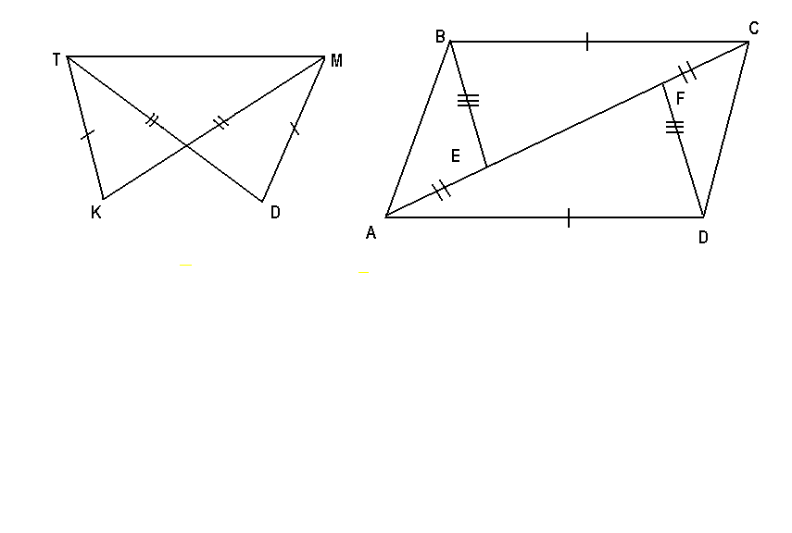

Рис 3 Рис 4

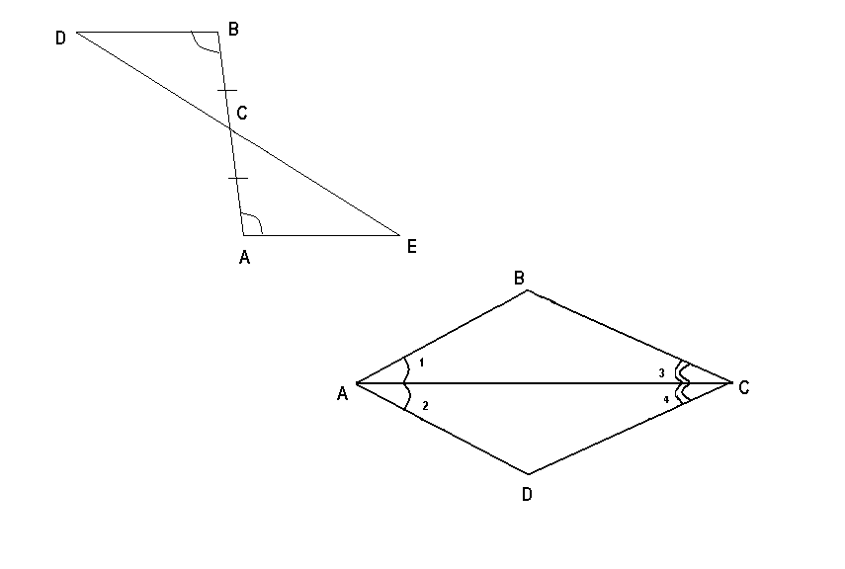

Рис 5 Рис 6

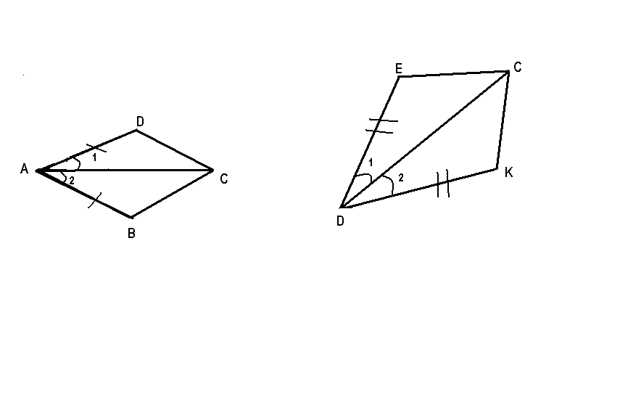

Г 7
Тема урока: Решение задач по теме «Признаки равенства треугольников»

Тип урока: урок закрепления и систематизации изученного материала

Цель урока: отработать знание признаков равенства треугольников; в процессе решения задач научить учащихся находить треугольники, у которых соответственно равны две стороны и угол между ними, сторона и два прилежащих к ней угла, три стороны и делать вывод о равенстве этих треугольников; формировать умение применять эти признаки при решении простейших задач.
1.Организация начала урока
Здравствуйте! Сегодня мы продолжаем решать задачи по теме «Признаки равенства треугольников»
2.Постановка цели урока
Мы уже не первый урок изучаем треугольники. Для вас это первая серьезная тема предмета «Геометрия». Покажите сегодня, что вы знаете и чему научились. Повторяем признаки равенства «его величества треугольника».
3.Повторение ранее изученного материала (работа индивидуальная)
Озвучить рисунок: Треугольник
По виду сторон: равнобедренный, равносторонний, разносторонний ;
По виду углов: остроугольный, тупоугольный, прямоугольный
Сколько элементов у треугольника?
Дать определение равных треугольников
Повторить признаки равенства треугольников
Найти равные треугольники в предложенных рисунках, разложить их по трем признакам равенства (работа индивидуальная)
4.Закрепление изученного материала (работа в группах)
1)Разминка. Актуализация знаний учащихся
Сколько равных пар сторон (углов) надо найти, доказывая равенство двух треугольников:
а) по первому признаку, ( две ) (одну)
б) по второму признаку, ( одну ) (две)
в) по третьему признаку. ( три ) (ни одной)
2)Решение задач по готовым чертежам
Определить почему равны треугольники, какой признак, найти третий равный элемент
Рис1 по стороне и 2 прилежащим углам, второй, <DCB=<ECA как вертикальные
Рис2 по трем сторонам, третий, АС – общая сторона
Рис3 по двум сторонам и углу между ними, первый, <BOA=<COD как вертикальные
3) Решить задачи по учебнику №95, №124, №136
Задание выполнить на листах формата А4 с последующим объяснением
5.Итоговое повторение
1.Закончите предложение: «Второй признак равенства треугольников - это признак равенства по … (стороне и двум прилежащим углам)
2.Закончите предложение: «Третий признак равенства треугольников - это признак равенства по … ( трем сторонам )
3.Закончите предложение: «Первый признак равенства треугольников - это признак равенства по … (двум сторонам и углу между ними)
Подведение итогов урока
6.Задание на дом
№ 95, №124, №135 –записать решение в тетрадь;
Придумать свой рисунок задачи на признаки равенства треугольников!

